实验报告
学 号 | 20020006107 |  | 姓 名 | 王义钧 | 专业班级 |  | 通信工程
课程名称 | 自然语言处理 |  |  |  | 学期 |  | 2022 年 春 季学期
任课教师 | 仲国强 |  | 完成日期 | 2022/5/27 |  | 上机课时间 |  | 2022/5/26
实验名称 |  | 自然语言处理的应用——基于mindspore的情感分类实验
- 实验目的
按照处理文本的粒度不同，情感分析可分为词语级、短语级、句子级、段落级以及篇章级等几个研究层次。这里以“段落级”为例，输入为一个段落，输出为影评是正面还是负面的信息。
本次实验，以IMDB影评情感分类体验MindSpore在自然语言处理上的应用。

- 实验内容：
1. 准备环节。
2. 加载数据集，进行数据处理。
3. 定义网络。
4. 定义优化器和损失函数。
5. 使用网络训练数据，生成模型。
6. 得到模型之后，使用验证数据集，查看模型精度情况。

- 实验过程：
- 预安装Annaconda和mindspore
安装完成Annaconda并配置好环境变量。
进入cmd验证conda环境是否配置好。
验证过程遇到输入conda activate命令后无响应的错误：
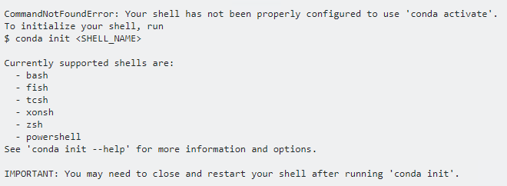
解决方法：
（1）通过Win10开始菜单进入Windows PowerShell（管理员）
（2）输入命令 set-ExecutionPolicy RemoteSigned ，如果无其他提示的红色错误后，输入 Y 直接解决。
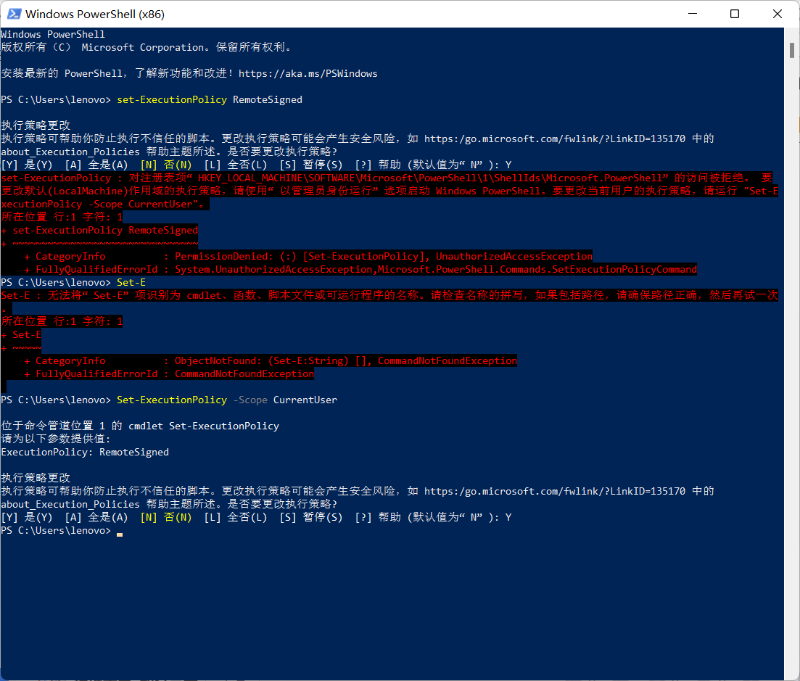
（3）因为我的电脑受到管理员账户的控制，权限有限，我根据输入步骤2中的红色提示信息后，输入以下命令行 Set-ExecutionPolicy -Scope CurrentUser ，然后在ExecutionPolicy: 参数值这个位置输入RemoteSigned并最终也解决了问题。

结果：
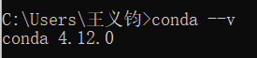
- 配置好kernels并启动jupyter lab
在下面运行数据集训练代码时遇到错误，所以这里需要重新配置环境，并更换jupyter的核。
Pip env list查看可用的核及其地址 并将不需要的核删去。
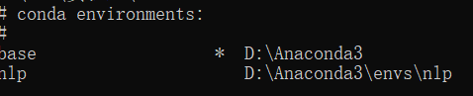
更改jupyter lab当前环境下的核。
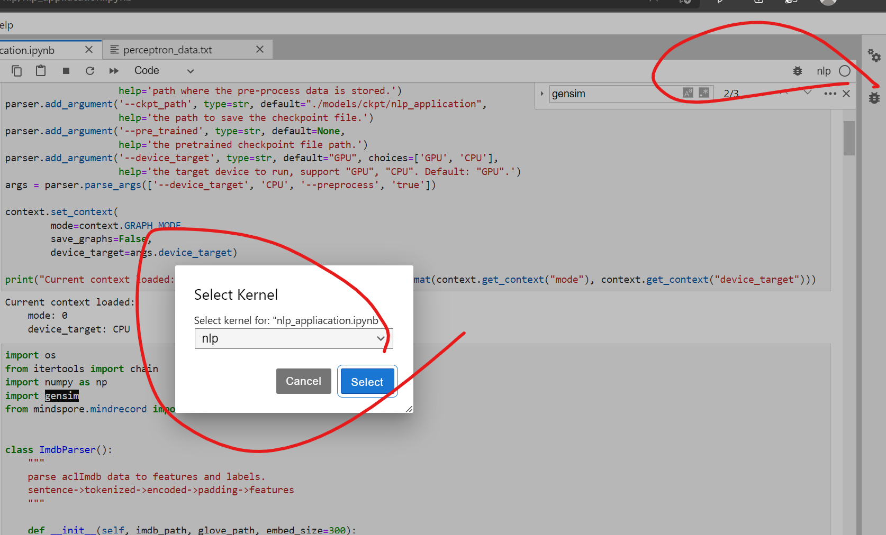
- 测试运行训练集代码
①配置训练相关参数：
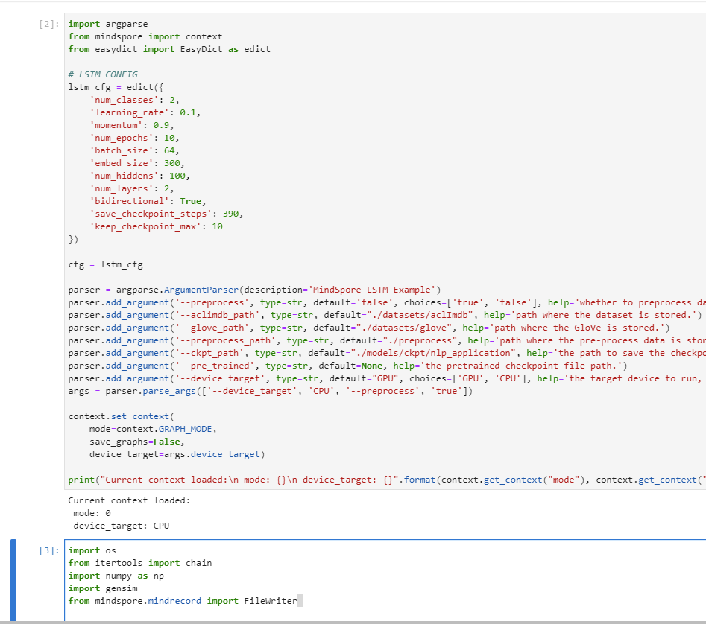
经过测试，一般没有问题：

②预处理数据集：
调用 convert_to_mindrecord 函数执行数据集预处理。在该函数中，将数据集格式转换为MindRecord格式，便于MindSpore读取。

开始出现各种问题：
问题1：未定义args。
解决方法：该问题出现是因为我直接在conda终端上，运行python代码，将代码分割运行。args继承的是第一段代码中的定义，而我单独运行第二段，因此查找不到。将其放到jupyter lab中，依次运行即可，或者在第二段代码中加入import *.py。

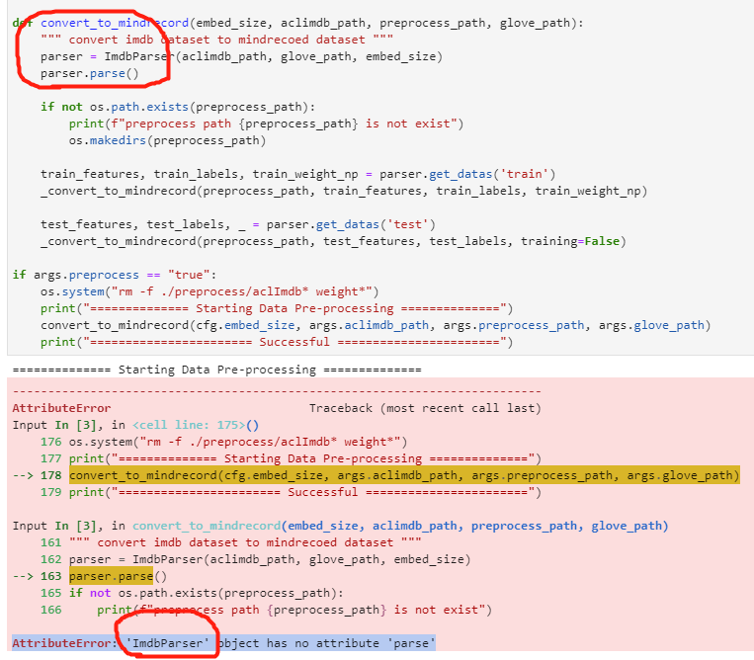
问题2：找不到对象parse
解决方法：该问题的出现是因为parse函数在前面已经定义过了，但是我错误的将其缩进到第一个类中，导致后面无法调用。

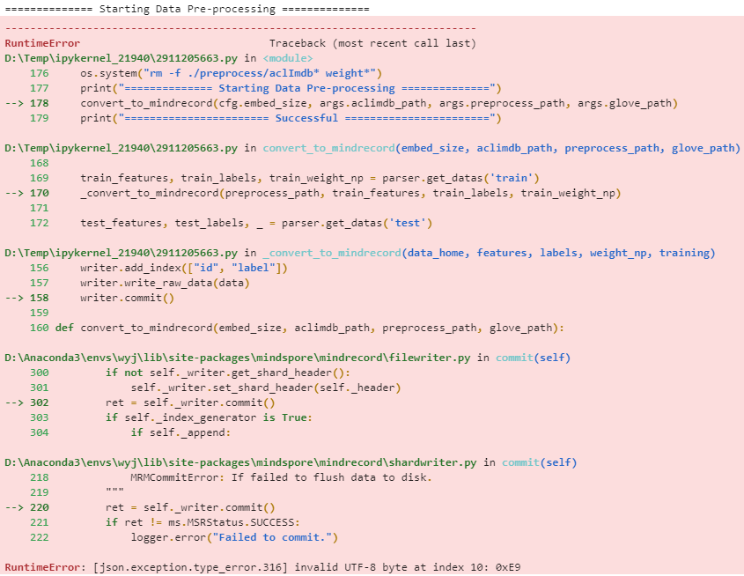
问题3：无效的utf8字符

解决方法：我一开始认为这是默认编码环境导致的问题，后面经查询验证发现是文件地址中含有中文。经更改后得以解决。

结果：
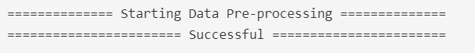
此时文件夹下生成预处理文件preprocess：
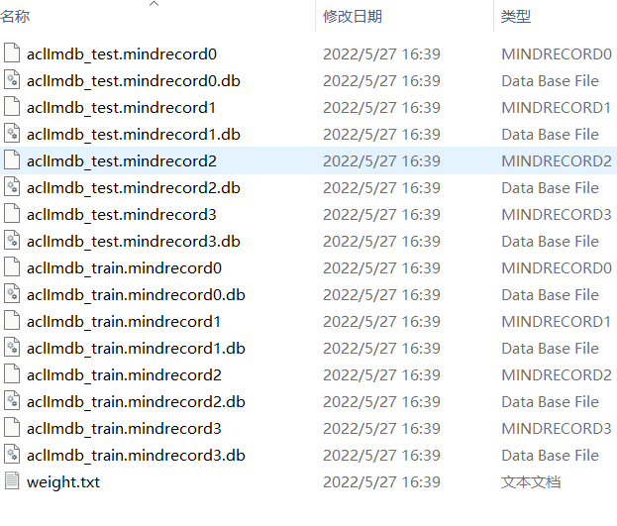

③创建数据集并读取第一个label的数据列表：
创建数据集并读取第1个 batch 中的 label 数据列表，和第1个 batch 中第1个元素的feature 数据。

经过测试，该步骤一般不会出现问题：
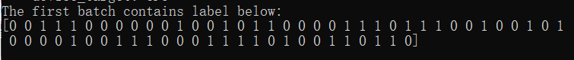
结果如下图所示：

④定义网络：
导入初始化网络所需模块，定义模块来实现我们需要的网络参数及网络状态。然后针对CPU场景，自定义单层LSTM小算子堆叠，来实现多层LSTM大算子功能。实例化 SentimentNet ，创建网络，最后输出网络中加载的参数。

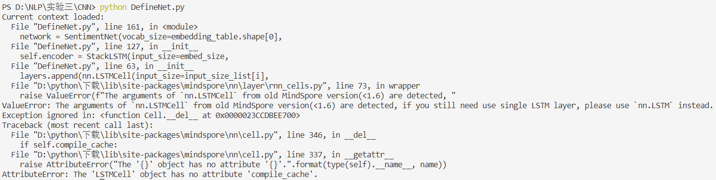
出现问题：nn.LSTMCell已检测

解决方法：按照报错提示，将nn.LSTMCell更改为nn.LSTM即可。

网络定义结果：

⑤加载训练集并保存模型：
加载训练数据集并配置好checkpoint信息。然后使用model.train接口，进行模型训练。这个阶段耗时较长，我是利用CPU跑的，速度大概在4.1GHz左右，每一步的时长却高达2500ms。总运行时长4个小时。
遇到问题：weight_ih_l0已存在。
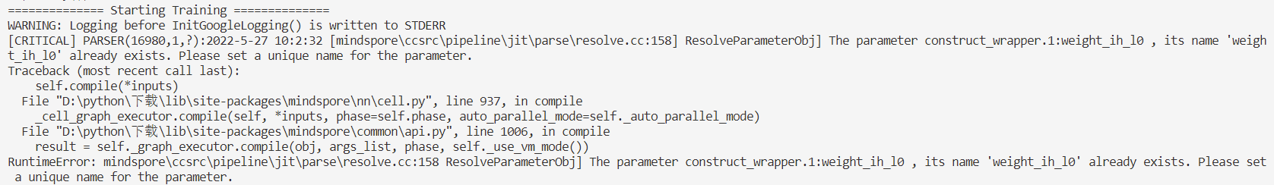
解决方法：该文件我无法定位在哪里，可能是某个代码中定义的变量。因为是mindspore中的问题，我又重新安装了一遍mindspore，重开了一个新的文件夹继续跑，发现可以解决这个问题。

训练集训练结果：
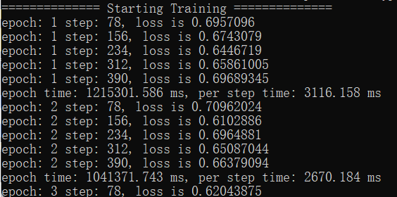

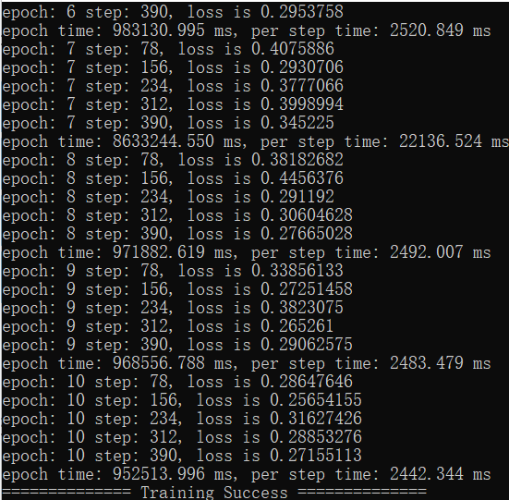

⑥模型验证：
创建并加载验证数据集（ ds_eval ），加载由训练保存的CheckPoint文件，进行验证，查看模型质量。
最终验证得，对文本的情感分析正确率大概在85%左右，基本达到理想的成果。

- 结果展示：
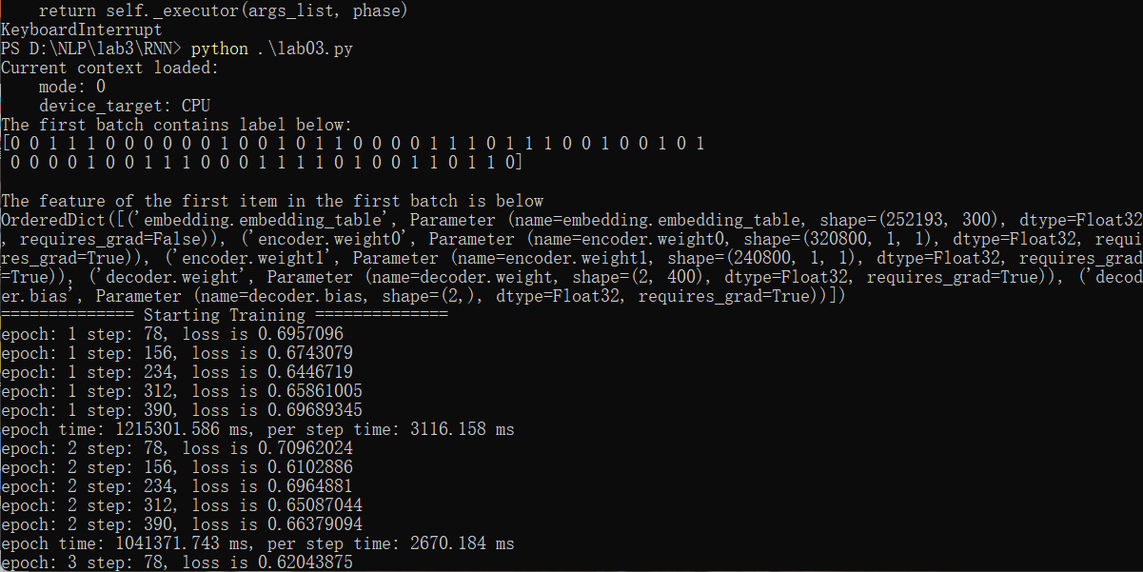
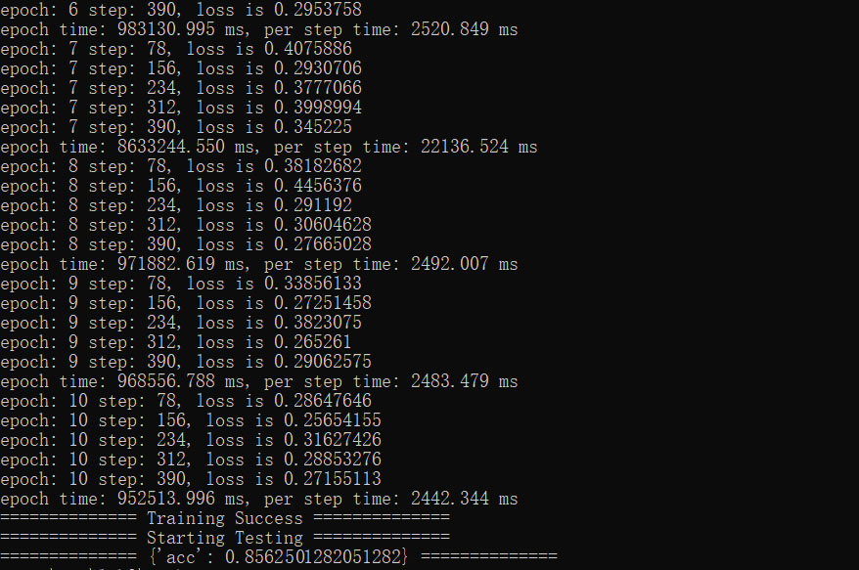

- 心得体会：
该实验过程中遇到了很多问题，耗时也比较长，但通过尝试独立解决这些问题，我进一步理解了利用mindspore进行自然语言处理应用上的体验，并且理解了如何通过定义和初始化基于LSTM的SentimentNet网络进行模型训练及验证正确率。自己动手解决问题的能力得到了进一步提升，对jupyter lab的编写与实现过程也有了更加深入的理解。

